ÉVALUER EN HISTOIRE-GÉOGRAPHIE

Le contexte récent a de nouveau placé l’évaluation au coeur des problématiques et des débats au sein de la communauté scolaire. Nous pensons donc le moment venu de faire un point au regard des interrogations de nombre d’enseignants d’Histoire-Géographie, sans pour autant avoir l’ambition de faire intégralement le tour de la question.
Cet article est construit à partir de ces questionnements. Il repose aussi sur des exemples de situations de classe, des pistes pédagogiques proposées par les inspecteurs à partir de travaux réalisés en formation. Il s’appuie enfin sur des éclairages liés à des travaux de chercheurs en éducation
Compte tenu du thème traité, il articule des principes pédagogiques transversaux à des situations et des exemples dans nos disciplines. Il est conçu selon trois entrées que chacun pourra explorer en fonction de ses centres d’intérêts.
Il a vocation à être une ressource pour se former et donc enrichir ses pratiques professionnelles. Les IA-IPR d’Histoire-Géographie prennent l’entière responsabilité des propos qui y sont tenus. Cependant, ces contenus se sont enrichis de nombreuses situations observées dans les classes, de contributions faites par les enseignants qu’ils soient formateurs ou non. Qu’ils soient donc ici remerciés de leurs apports !

Les IA-IPR d’Histoire-Géographie.

Quels sens donner à l’évaluation ?

Le terme “évaluation” vient du latin “valuere” qui signifie “donner de la valeur à”. La mère de toutes les questions est d’identifier et donc de comprendre quelles fonctions l’institution et les enseignants donnent à cette activité professionnellement très prenante et quelles pratiques professionnelles peuvent en découler.
- Evaluer pour “classer”.
La tradition scolaire consiste à évaluer les apprentissages des élèves par un système de notation, inventé lui même au milieu du XIXème siècle au sein de l’école polytechnique afin de classer et de ”trier” les élèves. Il se maintient encore aujourd’hui pour les conseils de classes aux moments stratégiques du parcours de l’élève ainsi que pour les évaluations certificatives et donc pour des orientations scolaires différenciées. Ce “modèle” résiste de manière forte, en témoignent les débats nombreux et vifs liés à l’introduction de l’évaluation par compétences depuis l’adoption du socle commun en 2005.
Cette pratique est questionnée car la massification et l’ambition de la démocratisation scolaire ont pour corollaire d’attribuer d’autres fonctions au processus d’évaluation. Nous vous proposons ci-dessous des ressources pour étayer votre réflexion et prendre la mesure des débats sur cette question.
- Évaluer les apprentissages ou évaluer POUR apprendre ?
Dans cette publication québécoise, François Muller reprend des productions antérieures travaillées notamment dans le cadre de la direction de l’innovation au ministère de l’éducation nationale. Il milite pour la mise en oeuvre d’évaluations dédiées à l’amélioration des compétences des élèves dans un cadre bienveillant. La courte vidéo proposée en fin de cette publication positionne de manière claire son questionnement sur l'évaluation. Il prend appui notamment sur un ouvrage collectif britannique, à partir duquel a été popularisé le terme de “boîte noire”, pour désigner tout ce qui nous . peut nous échapper sur la manière dont les élèves apprennent :
“Working inside the black box, Assessment for learning in the classroom, King’s collège, London, 2004. (dir. Black and William).
- Évaluer, différentes fonctions
Le tableau ci-dessous, tiré de Black and william (op.cit) permet d’identifier des fonctions et des modalités d’évaluation.
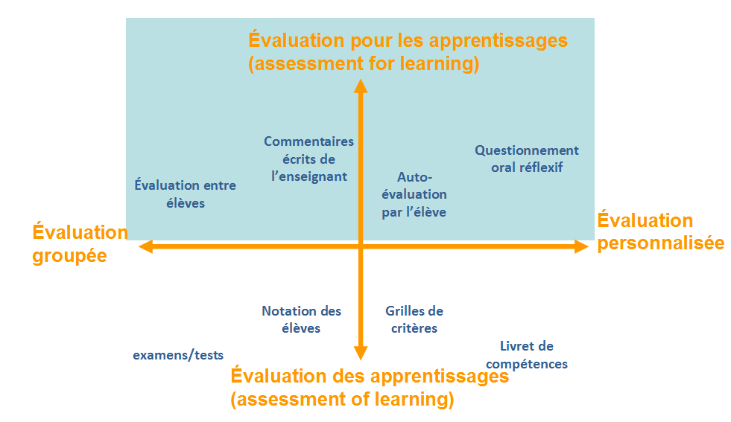

Pour aller plus loin, nous vous proposons une conférence de Charles Hadji, professeur émérite de l’université de Grenoble 2, auteur de nombreux ouvrages en sciences de l’éducation sur ce sujet Faut-il avoir peur de l'évaluation ?
Si Charles Hadji rappelle d’abord pourquoi l’évaluation est une nécessité, il insiste ensuite sur les contradictions et les tiraillements autour de cette question. L’évaluation est-elle une mesure ou un jugement ? Quelles sont ses finalités ? Si l’évaluation est utile, pour qui l’est-elle ? Comment éviter que cette question tourne à l’obsession dans une société toujours plus normative ? Comment faire en sorte qu’elle soit émancipatrice et non un contrôle social ?

Une analyse de l’organisation des épreuves communes de contrôle continu (E3C), qui se sont déroulées au début de cette année 2020, indique bien qu’elles sont articulées à plusieurs logiques institutionnelles. Elles tendent vers une évaluation certificative et sommative traditionnelle dans le sens où elles sont cadrées par des textes et des modalités de passation nationales, des exercices définis pour chaque discipline qui donnent lieu à une note comptabilisée pour l’obtention du Baccalauréat. En même temps, les équipes disciplinaires choisissent un sujet dans une banque et, par ce choix, définissent un degré de complexité de l’épreuve. Elles définissent également des critères d’évaluation communs et la correction doit donner lieu à un bilan des réussites pour ensuite orienter l’enseignement en classe afin d’aider les élèves à mieux réussir...la prochaine épreuve.

2. Évaluer avec équité

Cette question de l’équité de traitement des élèves est revenue avec acuité dans le contexte de passation de ces E3C. Elle mérite donc que l’on s’y arrête et que l’on pose un certain nombre de principes.
- S’entendre sur ce qui est évalué chez les élèves
Évaluer uniquement ce qui a été enseigné.
Ce principe tombe sous le sens et ne pose pas de questions quand on se cantonne aux contenus à réviser mais chacun doit se poser également la question des compétences travaillées. Par exemple, peut-on exiger des élèves qu’ils fassent une étude critique de documents s’ils n’y ont pas été entraînés régulièrement en amont ?
Il est donc important de prendre en compte dans l’acte même d’évaluer, non seulement des connaissances mais aussi des compétences qui ont permis de les mobiliser, les unes ne pouvant exister sans les autres. Sans reprendre un débat animé qui s’est tenu dans les collèges depuis l’introduction du “Socle”, nous vous renvoyons vers les liens ci-dessous pour clarifier ce qui mérite de l’être. La conférence de François-Marie Gérard (BIEF) donnée à Dijon est une bonne référence à partager sur ce point https://www.dailymotion.com/video/x4jnror
Un extrait sur la définition de la compétence est également sur Pod
https://pod.ac-caen.fr/video/7250-definition-de-la-competence/
Prendre conscience de ses propres biais d’évaluation.
Les travaux menés depuis plus de trente ans par Pierre Merle montrent bien à travers l’analyse de corrections qu’il existe des “biais” récurrents. Vous trouverez ci dessous:
Un support présenté par Gwenaël Le-Lu en formation reprenant les travaux de Pierre Merle et permettant l’identification de ces biais :
Des biais à identifier pour les neutraliser

Un article du café pédagogique présentant la dernière publication de Pierre Merle et ses prises de position quant au processus de l’évaluation :
Pierre Merle : Que sait-on des pratiques d'évaluation scolaires ?

Le point de vue des inspecteurs.
Dans le cadre classique des évaluations certificatives de type DNB ou Baccalauréat, des garde-fous sont créés pour garantir que tous les enseignants disposent des mêmes critères d’évaluation pour tous les élèves concernés : conceptions de corrigés-types nationaux, commissions d’entente et d’harmonisation. Ce travail piloté par les corps d’inspection permet ainsi théoriquement d’identifier des contenus et des compétences atteignables par tous les élèves. Ces outils ne permettent cependant pas de lever tous les biais d’évaluation, les conceptions individuelles a priori de ce que doivent être les performances des élèves, l’expérience acquise en fonction du public scolaire, autant d’éléments et d’autres encore qui révèlent de réelles discordances.

- Une culture collective de l’évaluation
Le meilleur moyen de tendre vers une équité est encore de prendre le temps d’un travail d’équipe à l’échelle de l'établissement pour définir ensemble des attendus en termes de contenus et de compétences à maîtriser, cela permet de définir des critères et d’articuler au mieux les conceptions des enseignants entre eux. Ce travail tient compte de ce qui a été réellement enseigné, du profil des élèves, des attentes institutionnelles quand il s’agit d’exercices portés par le ministère.
Voici un exemple de grille mise en place au lycée Charles de Gaulle à Caen à partir d’un sujet de question problématisée en Géographie : “En France, le processus de métropolisation se fait-il uniquement en faveur de Paris ? Vous pourrez montrer l’évolution du poids de Paris à l’échelle nationale et mondiale ainsi que l’importance et l’attractivité des métropoles régionales.”
Grille d'évaluation question problématisée CDG

Des grilles de ce type permettent d’ajuster les critères d’évaluation et de notation. Dans ce sens, elles ont une vocation certificative. Il importe donc de ne pas oublier qu’elles sont conçues pour un moment donné et qu’elles ont vocation à harmoniser des notes attribuées aux élèves.
Rien n’empêche que des formes de réponses plus complexes à une question problématisée soient par ailleurs travaillés avec les élèves, allant au-delà des attendus. Concrètement, pour la question problématisée, on estime que l’élève correspond aux attentes lorsqu’il reprend le libellé du sujet, mais rien n'empêche que des introductions plus élaborées soient travaillées, bien au contraire.

- De l’usage des descripteurs de critères pour évaluer
De plus en plus, les productions institutionnelles visent à élaborer ces descripteurs qui permettent d’objectiver des attentes et d’identifier précisément le degré de réussite des élèves.
En voici un exemple, rédigé par les IA-IPR d’Histoire-Géographie de l’académie pour le site Eduscol pour accompagner la mise en oeuvre des programmes de collège : Ecrire en Histoire, travailler les compétences et évaluer la maîtrise du Socle commun
https://eduscol.education.fr/cid114859/competences-et-evaluation-histoire-geographie-c4.html
Il convient toutefois d’être vigilant à ne pas se perdre dans les dérives des “usines à cases” et à considérer que l’évaluation consiste à additionner le degré de réussite de micro-tâches. C’est bien un travail global qui doit être apprécié en mettant en lumière ce qui est réussi et ce qui mérite d’être amélioré. Par exemple, la valeur d’une composition s’apprécie d’abord en identifiant la justesse des contenus, de la manière dont ils sont exposés et articulés entre eux, ce qui implique en même temps d’évaluer l’aptitude des élèves à maîtriser des compétences langagières, des raisonnements dont certains sont spécifiques à nos disciplines.

3. Pratiquer une évaluation vraiment “formative”

- Définir ce qu’est une évaluation formative
Il existe de nombreux débats sur ce que l’on peut entendre par “évaluation formative”, voire “formatrice”. Pour la clarté du propos, nous entendons ici par évaluation formative, toute évaluation qui :
- aide l’élève à identifier ses réussites et ce qu’il doit travailler ;
- l’accompagne à identifier des méthodes et à pratiquer des exercices favorisant les apprentissages ;
- favorise des moments de réflexivité et donc son autonomie intellectuelle ;
- permet à l’enseignant de réguler les activités en fonction des réussites de l’élève.

Dans cet exemple, les élèves travaillent-il sur des extraits de copies issus du groupe classe lui même et qui présentent un certain nombre de points à améliorer. Il ne s’agit pas d’une auto-correction à proprement parler mais d’un travail de réflexion et de remédiation des erreurs les plus fréquemment relevées dans la classe.

https://drive.google.com/file/d/1X_0aL2NeZoph0y5ptMhtq9GUnmBhxMpb/view?usp=sharing

b. Identifier des réussites
Cela passe d’abord par une modification relativement simple des pratiques usuelles.
L’essentiel des annotations sur les copies doit permettre aux élèves d’identifier les notions et les compétences qu’ils maîtrisent, les points à améliorer et une piste pour y parvenir.
Le corrigé classique est à modifier lorsque le devoir repose sur des exercices complexes. Outre son caractère chronophage, cette démarche n’a que peu d’efficacité pour ceux qui ne réussissent pas. Nous vous proposons plutôt de centrer le temps de correction sur des points qui méritent de l’être, à l’instar de ce que montrent ces deux capsules vidéos concernant la classe de terminale :
https://pod.ac-caen.fr/video/14835-evaluer-a-distance-enterminale-dans-le-cadre-de-la-preparation-a-lexamen/
https://pod.ac-caen.fr/video/15839-compte-rendu-de-la-composition-sur-la-chine-et-le-monde-depuis-1949-ts1-caen/
Co-construire des critères d’évaluation. Faire travailler les élèves en collectif sur des exemples de leurs productions, leur demander ce qu’ils repèrent comme éléments réussis, leur faire formuler des critères de réussite et bien-sûr les compléter. Prendre ce temps de travail est une nécessité si l’enseignant souhaite que les élèves s’approprient réellement les critères. Ce n’est qu’à cette condition que les grilles réalisées par les professeurs peuvent prendre sens pour ceux qui en ont le plus besoin (il en va d’ailleurs de même pour les “fiches méthode”).

c. Entraîner les élèves tout au long de leur scolarité à pratiquer des exercices d’auto- ou de co-évaluation
Nous vous proposons ci-dessous plusieurs exemples.
En collège
Cela suppose au préalable, de la part de l’enseignant, un travail de clarification des critères à mobiliser pour la maîtrise des compétences et des repères de progressivité.
Exemples :
- en cycle 3 pour “Se repérer dans le temps” : un travail réalisé par Mathilde Souef, Patricia Vinclet et Corinne Vivien Se repérer dans le temps progressivité Histoire Cycle 3.pdf
- en 6ème sur l’étude de paysages en Géographie avec comme objectif principal de travailler la pratique de l'oral, en y insérant des moments d'auto-évaluation d'un croquis, de co-construction d'une grille d'évaluation pour l'oral et de co-évaluation en s'appuyant sur la grille ainsi élaborée : travail réalisé par Nicolas François https://padlet.com/nicolas_francois0757/rweib7572o2v
- Une démarche réalisée par Emmanuel Lévis en 6ème pour entraîner les élèves à l’écriture de l’histoire et à les aider à mieux réussir ce qui est attendu à partir d’une grille de critères mobilisée à 3 reprises en combinant co-évaluation et évaluation sommative. evaluation récit historique 6ème.odt
- En classe de 4ème, Christelle Halberstadt propose à ses élèves une évaluation qui prend appui sur des “coups de pouce” et sur une grille d’auto-positionnement Evaluation E du Chatelet Lumières 4ème.pdf
En lycée
Exemples :
- La description d’une démarche d’auto-évaluation proposée par Denis Sestier, mise en oeuvre dans les classes de 3ème et de lycée: “C’est toi le prof” C toi le prof l'évaluation par les pairs.pdf
- Un exemple d’activité en autonomie proposée par Stéphane Chauvin sur la réalisation d’un exercice de transfert d’un texte en croquis avec une fiche d’auto-évaluation sur les dynamiques de la puissance américaine en enseignement de spécialité Première. Croquis sur la puissance des EU et grille d'auto-correction.odt
- Une analyse réflexive de Olivier Grard sur la question de l’auto évaluation, de l’autonomisation des élèves à partir d’une étude de document à réaliser en classe de première sur la République Autonomisation et autoévaluation des élèves
- Claire Picard analyse les effets d’un dispositif de co-évaluation réalisé à partir d’une sortie pédagogique à Paris en Histoire et en Géographie en Terminale. Un dispositif qui peut être réinvesti dans le cadre des nouveaux programmes de Première et de terminale.Co- évaluer une analyse de pratique à partir d'une sortie réalisée à Paris avec des classes de terminales.docx
Pour illustrer sous une autre forme les propos tenus ci-dessous, ce dessin tiré de : Évaluer les apprentissages ou évaluer POUR apprendre ?

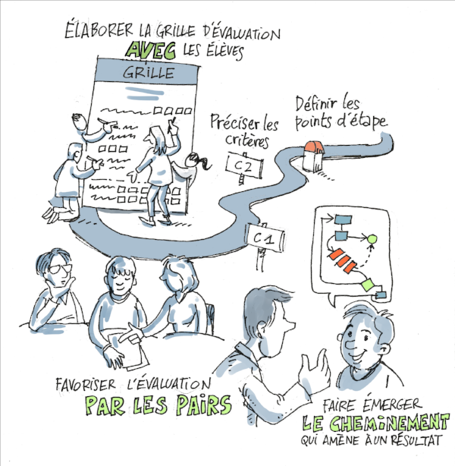

d. Piloter son enseignement et les activités des élèves
Les vertus heuristiques des “erreurs” des élèves
L’évaluation classique fonctionne par baisse du nombre de points au regard d’une norme de réussite idéale (en général un corrigé réalisé en amont par le professeur) inconnue a priori des élèves. Nombre d'examens et de concours continuent d’être fondés sur cette logique : l’erreur devient dès lors une faute qui mérite d’être sanctionnée.
Pourtant l’erreur, dans toute perspective d’apprentissage, et donc dans une perspective d’évaluation formative, est particulièrement intéressante à travailler avec les élèves. Elle permet au professeur de les questionner sur ce qui les a conduits à proposer tel ou tel contenu, d’identifier ainsi ce qui leur a fait défaut et les aider ainsi à trouver d’autres cheminements par des questionnements et des exercices. Cet exercice d’accompagnement peut se réaliser quand les élèves sont au travail en situation de production, que ce soit individuellement ou en groupe.
Il a aussi pour avantage de dédramatiser l’erreur qui est un processus naturel dans tous les apprentissages
Pour aller plus loin sur la question de l’erreur, vous trouverez ci-dessous une synthèse réalisée à partir des travaux de deux didacticiens Jean-Pierre Astolfi et Yves Reuters :
résumé erreur dysfonctionnement.docx

Piloter son enseignement:
Les “brainstorming” réalisés en formation avec les enseignants montrent bien que les points à travailler à partir des évaluations sont récurrents. En fonction de l’âge, des attentes et du niveau de compétences atteint, il est tout à fait possible d’anticiper les points à travailler en groupe classe quitte à les ajuster en fonction des réussites.
Deux exemples :
- En collège et en classe de 3ème, les évaluations au DNB indiquent que “le développement construit” constitue un exercice très inégalement réussi. Une programmation horaire des différents chapitres du programme est alors utilement accompagnée de temps de travail sur cette activité complexe sous la forme d’une progressivité des apprentissages.
- En lycée et en terminale, peu d’élèves réussissent à faire une étude critique de documents. Là encore l’articulation d’une programmation des chapitres à une progression sur les compétences d’analyse documentaire mérite d’être pensée.
Tout comme pour le collège, elle mérite même d’être travaillée à l’échelle d’un cycle et donc en travail déquipe.

En complément, nous vous renvoyons à des évaluations pilotées par la DEPP au ministère de l’éducation nationale. Les évaluations CEDRE en Histoire-Géographie portent sur un échantillon de 5000 élèves de l’âge de 15 ans et se déroulent tous les 5 ans. Elles donnent d’utiles indications sur les performances des élèves français dans nos disciplines.

https://www.education.gouv.fr/cedre-2006-2012-2017-histoire-geographie-enseignement-moral-et-civique-en-fin-de-college-un-progres-11621

